**新浪新闻 WindowsPhone 客户端改版需求文档**

版本：v0.2

|  |  |  |  |
| --- | --- | --- | --- |
| **版本** | **撰写人** | **时间** | **备注** |
| V0.1 | 李享 | 2014-04-17 | 初稿 |
| V0.2 | 李享 | 2014-04-17 | 加入交互图 |

目录

1 项目概述 4

2 Cover story 5

3 首页 6

3.1 导航 6

3.2 Feed 7

3.2.1 类型标识 7

3.3 头条 8

3.4 频道 8

3.4.1 订阅频道 8

3.5 图片 9

3.5.1 一级分类 9

3.5.2 二级分类 10

3.6 视频 11

3.6.1 一级分类 11

3.6.2 二级分类 12

4 正文页 13

4.1 专题正文页 13

4.2 视频正文页 13

5 个人中心 14

5.1 个人中心入口 14

5.2 夜间模式 15

6 UI调整 15

# 项目概述

首页中的模块主要包括以下几点

* **导航：**加视频模块，修改文案。
* **整体：**加类型标识，视频feed样式。
* **头条：**加多焦点图。
* **频道：**更新图标，分类筛选，默认订阅。
* **图片：**增加一级分类，二级分类增加类别。
* **视频：**增加视频的一级分类和二级分类。

正文页

* **专题正文页**

其他

* **Cover story：**包括背景图和文字。
* **个人中心**
* **UI调整**
* **“超过7天”Bug**

# Cover story

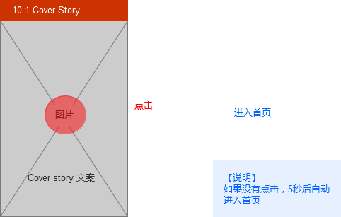

* 界面元素

1. 背景图：根据服务端数据改变
2. 文字

* 界面功能

1，5秒后：自动进入首页。

2，点击：进入首页

# 首页

## 导航

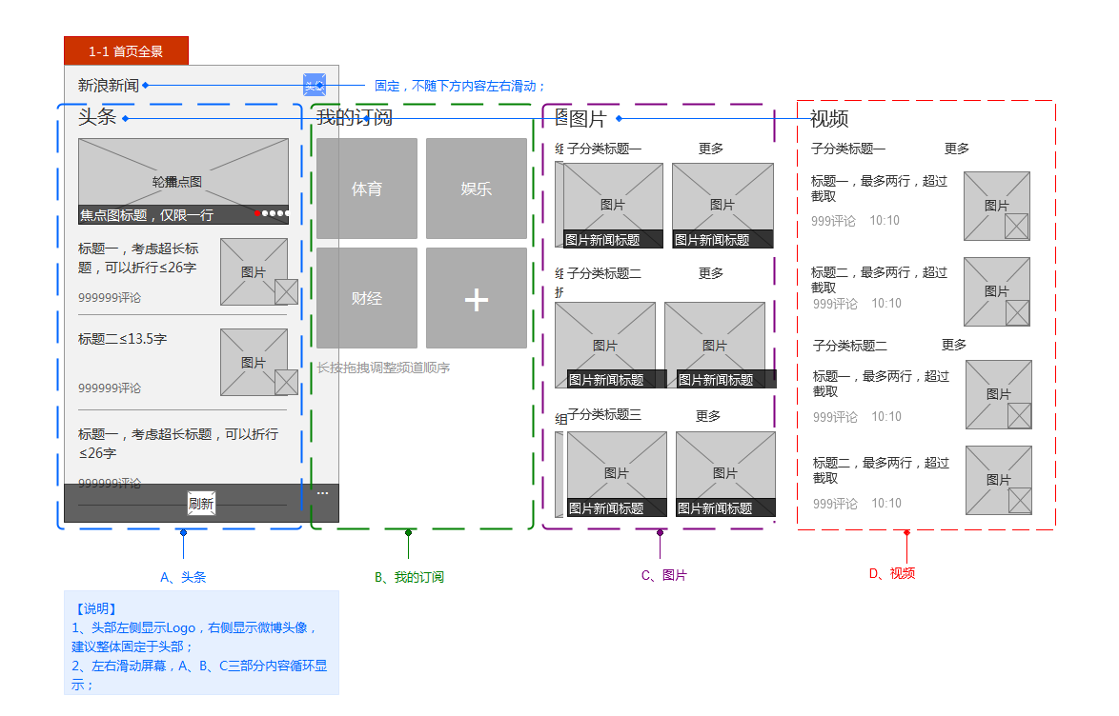

* 界面元素

1. 模块：新增视频模块

## Feed

### 类型标识

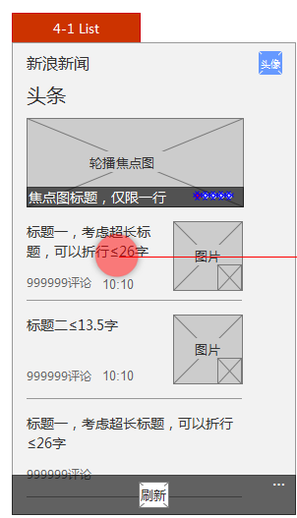

* 界面元素

1. 类型标识：在图片上放置类型标识图，包括三种类型：“视频”、“高清图”、“专题”。
2. 加载中效果：图片有预加载图片
3. 点击态效果：条目按下去一点的效果（与现在效果相同）
4. 标题长度：不超两行（如超过截断）
5. 点击范围：整个条目矩形范围内可点

## 头条



* 界面元素

1. 焦点图：轮播控件。不固定5张。

## 频道

### 订阅频道

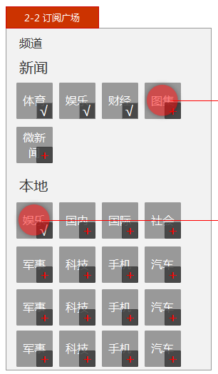

* 界面元素

1. 频道分类：只留新闻和本地两个分类

除了本地都放到新闻里，一共两个分类

1. Icon：只需要更新“新闻分类”的Icon。
2. 默认订阅频道：

新浪会提供默认频道

4. 页面的右上角文字从“订阅广场”改为“频道”

## 图片

### 一级分类

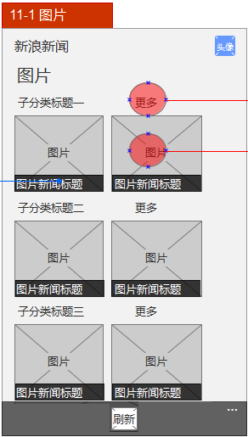

* 界面元素

1. 分类标题：共四个分类“精选“，“趣图”“，”美图”“，”故事”
2. 更多按钮
3. 新闻图片：每个分类显示2张图片
4. 新闻标题：在图片下方显示新闻标题
5. 没网时效果：页面只留标题、AppBar和背景

* 界面功能

1. 更多按钮：点击更多进入该分类的二级分类页
2. 分类图片：点击图片进入该新闻正文页
3. 没有下拉加载
4. 下拉：刷新

### 二级分类

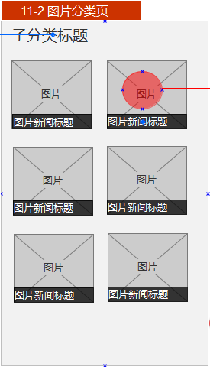

* 界面元素

1. 新闻图片
2. 新闻标题：在图片下方显示新闻标题
3. 没网时效果：页面只留标题、AppBar和背景

* 界面功能

1. 上拉：加载更多
2. 下拉：刷新

2，点击图片：进入新闻正文页

## 视频

### 一级分类

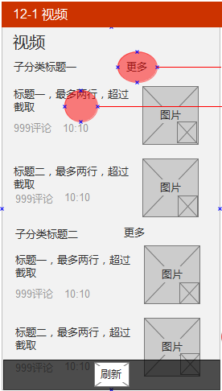

* 界面元素

1. 分类标题：共四个分类“精选“，“搞笑”“，”现场”“，”花絮”
2. 更多按钮
3. 新闻图片：每个分类显示2条视频新闻
4. 新闻标题
5. 没网时效果：页面只留标题、AppBar和背景

* 界面功能

1. 更多按钮：点击更多进入该分类的二级分类页
2. 新闻项：点击新闻项进入该新闻正文页
3. 下拉刷新

### 二级分类

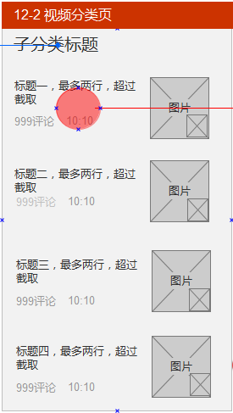

（视觉改成了和图片一样）

* 界面元素

1. 新闻图片
2. 新闻标题
3. 没网时效果：页面只留标题、AppBar和背景

* 界面功能

1，下拉：加载更多

2，点击新闻项：进入新闻正文页

# 正文页

## 专题正文页

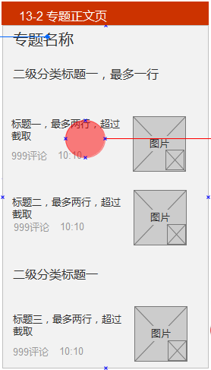

(去掉了评论数)

* 界面元素

1. 专题名称
2. 二级分类
3. 二级分类下的新闻标题与缩略图
4. 内容类型标识
5. 时间
6. 没网时效果：页面只留背景

* 界面功能

1. 点击新闻项：进入新闻正文页

# 个人中心

## 个人中心入口

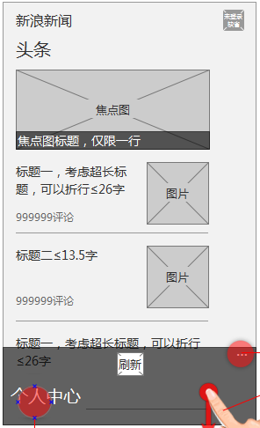

（下面为ApplicationBar打开状态，上面为微博图标）

* 界面元素

1. 微博图标
2. 个人中心菜单按钮

* 界面功能

1. 点击微博图标：进入个人中心(不管是否已经登录)
2. 点击个人中心菜单按钮：进入个人中心(不管是否已经登录)

## 夜间模式

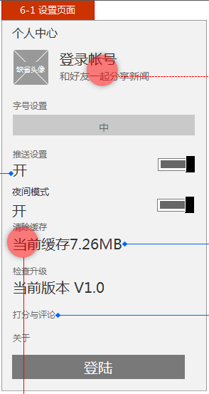

* 界面元素

1. 夜间模式切换CheckBox
2. 标题改为个人中心

* 界面功能

1. 点击夜间模式切换CheckBox:切换日夜间模式

在夜间模式下，整个程序的所有页面和元素亮度降低。